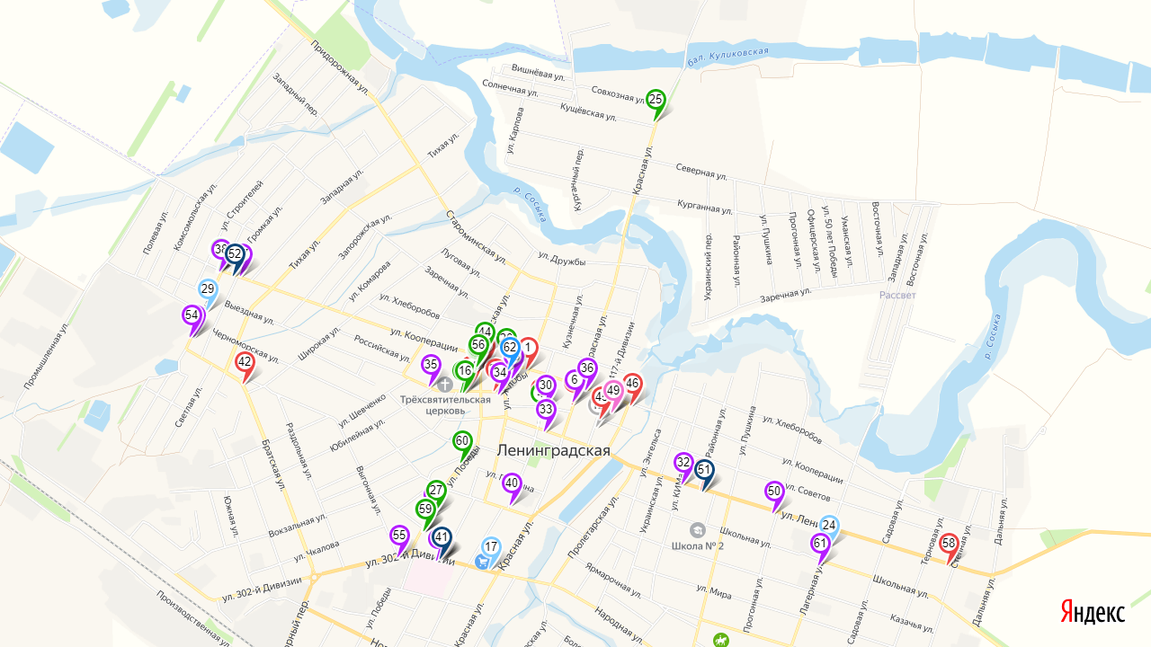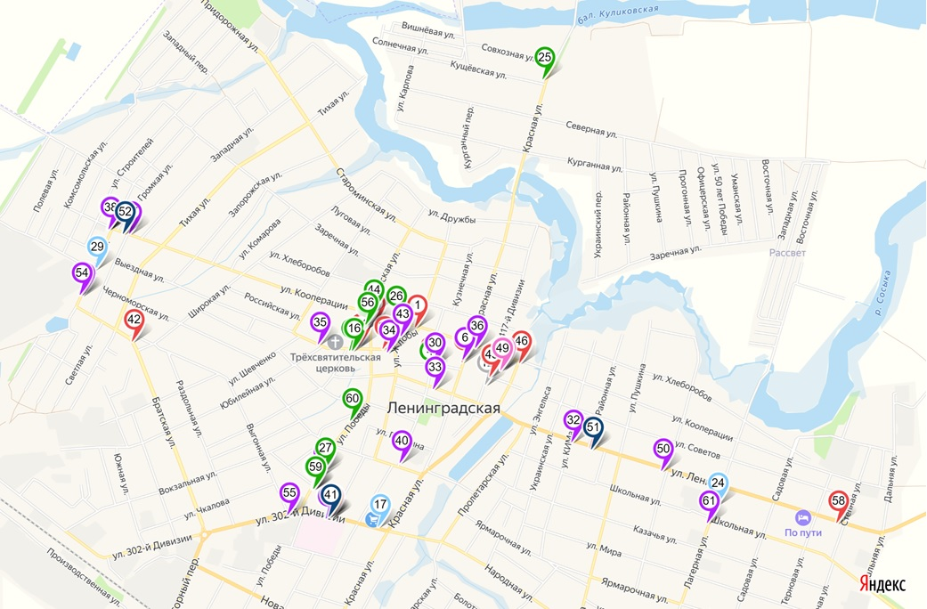

Приложение 13

УТВЕРЖДЕНА

постановлением администрации муниципального образования Ленинградский район

от 31.03.2023 №287

СХЕМА

размещения нестационарных торговых объектов на земельных участках, находящихся в муниципальной собственности и земельных участках, государственная собственность на которые не разграничена, на территории Ленинградского сельского поселения Ленинградского района (графическая часть)

63

Исполняющий обязанности заместителя

главы муниципального образования

Ленинградский район С.В. Тертица

Легенда

- киоск сезонно

- торговый павильон постоянно

- автоцистерна, торговая палатка

- елочный базар, торговая палатка, автомагазин

